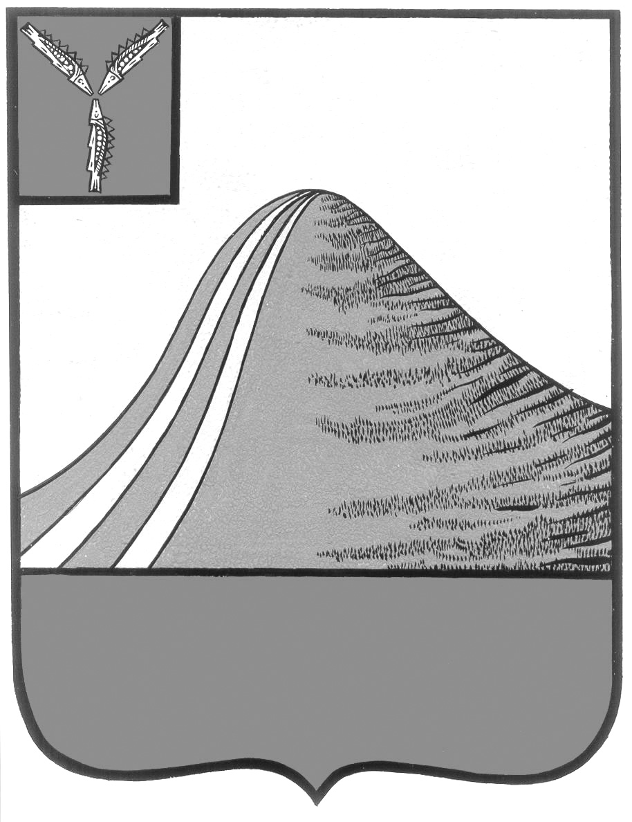
АДМИНИСТРАЦИЯ ЛЫСОГОРСКОГО МУНИЦИПАЛЬНОГО РАЙОНА
САРАТОВСКОЙ ОБЛАСТИ

П О С Т А Н О В Л Е Н И Е

от 25 января 2017 года № 23

р.п.Лысые Горы

Об утверждении тарифов на платные услуги,
оказываемые МП «Редакция районной газеты
«Призыв»

В соответствии с Порядком управления и распоряжения имуществом, находящимся в собственности Лысогорского муниципального района Саратовской области, утвержденного решением Собрания Лысогорского муниципального района от 29 декабря 2009 года № 64/536, администрация Лысогорского муниципального района ПОСТАНОВЛЯЕТ:
1. Утвердить тарифы муниципальному предприятию «Редакция районной газеты «Призыв» на оказываемые услуги, согласно приложению к настоящему постановлению.
2. Настоящее постановление вступает в силу с момента его официального опубликования.
3. Считать утратившим силу постановление администрации Лысогорского муниципального района от 9 июня 2016 года № 235 «Об утверждении тарифов на платные услуги, оказываемые МП «Редакция районной газеты «Призыв».

Глава Лысогорского
муниципального района С.А. Девличаров

Приложение к постановлению
администрации Лысогорского
муниципального района
от 25 января 2017 года №23

Тарифы на платные услуги, оказываемые
МП «Редакция районной газеты «Призыв»

№ | Наименование услуг | Единицы измерения | Тариф без учета НДС руб.
1. | Тексты по заказам предприятий и организаций | 1 кв.см | 35-00
 | на первой полосе | 1 кв. см. | 40-00
2. | Тексты по заказам организаций, финансируемых из районного бюджета и бюджета муниципальных образований Лысогорского муниципального района  (торги, аукционы, итоги торгов) | 1 кв.см | 12-00
3. | Рекламные материалы и объявления | 1 кв.см | 35-00
 | на первой полосе | 1 кв. см. | 40-00
4. | Поздравления коллективов с праздниками | 1 поздравление | 600-00
5. | Поздравления с юбилеем, днем рождения, днем бракосочетания и другими событиями:  - без стихов и 4 стр. стихов;  - 8 строк;  - дополнительно с фотографией | 1 поздравление  1 поздравление  1 фотография | 350-00  390-00  165-00
6. | Объявления о продаже мотоцикла, гаража, сарая, стройматериалов | 1 объявление | 350-00
7. | Объявление о продаже мебели, бытовой техники, приборов, одежды и других вещей домашнего обихода | - до 4-х строк  более 4-х строк | 350-00  35 руб. за кв.см
8. | Объявление о продаже и покупке дома, квартиры, автомобиля | 1 объявление | 460-00
9. | Объявление о продаже и покупке земельных участков под жилье,  -уведомление о выделении земельной доли | 1 объявление | 35-00 руб. за 1 кв.см.
10. | Объявление об отмене, найме, сдаче  в аренду жилья | 1 объявление | 460-00
11. | Объявление о продаже домашних животных | 1 объявление | 350-00
12. | Объявление об утере документов | 1 объявление | 350-00
13. | Благодарность, соболезнования | 1 благодарность  1 соболезнование | 300-00  300-00

Примечание: заявки инвалидов и участников войны оплачиваются с 50 % скидкой на все услуги.

Глава Лысогорского
муниципального района С.А. Девличаров

